UNIVERSIDAD PRIVADA DE TACNA
FACULTAD DE INGENIERÍA
ESCUELA DE INGENIERÍA DE SISTEMAS



TALLER DE LA SEMANA 11
Diagnóstico de gobierno digital y tablero de línea base

CURSO:
PLANEAMIENTO ESTRATÉGICO DE TI · SI-886

GRUPO 10
Empresa 10 · Farmacias Buena Salud

DOCENTE:
DR. OSCAR JUAN JIMENEZ FLORES

TACNA — PERÚ

Índice
Índice 2
1 Información sobre el evento práctico 3
1.1 Título del evento práctico 3
1.2 Alcance del informe 3
1.3 Recursos y seguridad 3
2 Procedimiento o metodología 3
Paso A Catálogo de servicios 3
Paso B Ocho ejes y medición 3
Paso C Preparación del tablero 3
Paso D Sección 6.1 y validación 4
3 Resultados 4
Evidencias enlazadas 4
Problemas y mejoras 5
4 Conclusiones 5
5 Cuestionario 5
Qué riesgo correría una organización real si esto se hiciera mal 5
6 Referencias bibliográficas 5
7 Anexos 6
Anexo A Catálogo y madurez 6
Anexo B Sección 6.1 y ejecución 7

Grupo 10 · Empresa 10 · Caso ficticio. Versión de trabajo del 22 de octubre de 2026.
BORRADOR CON PENDIENTES. La revisión documental permite fundamentar las brechas, pero no sustituye los volúmenes, recorridos ni capturas del laboratorio. No se presenta como entrega terminada.

1 Información sobre el evento práctico

1.1 Título del evento práctico
Diagnóstico de gobierno digital y tablero de línea base de Cadena de Farmacias Buena Salud E.I.R.L.

1.2 Alcance del informe
Se desarrolla la Semana 11 para la empresa 10 con la ficha organizacional, la mesa de servicio y el cuestionario del caso. El propósito es sustentar la sección 6.1 del PETI y preparar la base del tablero. El informe omite objetivos, duración y resultados de aprendizaje copiados de la guía, según su instrucción de entrega.

1.3 Recursos y seguridad
Se utilizan Python, pandas y matplotlib para analizar CSV y producir gráficos. Se prepara Docker Compose con PostgreSQL 16 y Metabase para un laboratorio accesible solo desde 127.0.0.1. La conectividad del motor Docker se verifica por separado y su ausencia no se presenta como despliegue exitoso.
Los datos son del caso ficticio del curso. El desarrollo no incorpora nombres del extracto de soporte, datos de salud individuales ni credenciales reales. Las cifras agregadas mantienen sus periodos y fuentes. La fecha del informe no se usa como fecha de una medición operativa nueva.

2 Procedimiento o metodología

Paso A Catálogo de servicios
Se identificaron siete servicios a partir de los procesos de negocio de la ficha y del servicio de accesos reconocido por TI. Se separó el servicio entregado al usuario del sistema que lo soporta. Los campos no documentados permanecen vacíos; los niveles inferidos se señalan como pendientes de recorrido.
GD02 calcula los promedios solo cuando el catálogo tiene todos los datos necesarios. No sustituye por cero los volúmenes, niveles ni documentos ausentes. La prueba de una sola vez y el ranking de brecha por volumen permanecen pendientes.

Paso B Ocho ejes y medición
Se elaboraron 24 indicadores, tres por eje. Cada fila identifica línea base disponible, fuente, evidencia, interpretación y proyecto de instrumentación. Los puntajes documentales son preliminares y usan una única valoración por eje para evitar que tener más indicadores le dé mayor peso.
La media con igual peso por eje es 1.25 de 5. El posicionamiento propuesto es inicial/reactivo. Hay 10 de 24 indicadores sin línea base utilizable; su primera acción es medir, antes de fijar una meta cuantitativa de mejora.

Paso C Preparación del tablero
Se incluyen compose.yaml, un cargador de tablas y cuatro consultas SQL. Las visualizaciones de cumplimiento y capacidad requieren matrices previas que no fueron entregadas. La configuración se valida por sintaxis; el tablero no se considera completado sin carga de datos, seis visualizaciones y capturas reales.
Ejecución: instalar requirements.txt; ejecutar GD02 y GD04; iniciar Docker Compose; ejecutar GD05; crear las preguntas en Metabase. Las instrucciones completas y las rutas están en el README del desarrollo.

Paso D Sección 6.1 y validación
Se redactaron los siete apartados de la sección 6.1. La revisión documental comprobó procedencia de cifras y tratamiento de faltantes. Se documentaron dos recorridos para ejecutar con el docente y la prueba de documentos redundantes. No se afirma haber efectuado esos recorridos ni una entrevista que no ocurrió.

3 Resultados
La tabla sigue los trece resultados de la lista de comprobación 3.2. Los enlaces de evidencia remiten a los archivos versionables y sus salidas; los estados parciales no se califican aquí como logrados.
N.º | Resultado | Estado | Artefacto
1 | Catálogo ≥7 servicios | Parcial: 7 servicios; volúmenes pendientes | GD01_catalogo_servicios.csv
2 | Promedio simple y ponderado | Pendiente de niveles y volúmenes completos | GD02 y salida
3 | Una sola vez | Pendiente de requisitos concretos | GD07_validacion_y_entrevista.md
4 | Cinco brechas por volumen | Pendiente; no se inventó ranking | GD02 y salida
5 | Gráfico del catálogo | Sí, preliminar y con N/D | graficos/GD_servicios.png
6 | Ocho ejes con ≥2 indicadores | 24 indicadores; puntajes preliminares | GD03_ejes.csv
7 | Línea base o no se mide | Sí, con fuente y limitación | GD03_ejes.csv
8 | Faltantes contados y proyectos | Sí: 10 indicadores | GD06 y salida GD04
9 | Madurez y posicionamiento | 1,25 de 5; inicial, preliminar | GD04 y sección 6.1.6
10 | Radar por eje | Sí, documental y preliminar | graficos/GD_madurez.png
11 | Seis visualizaciones Metabase | Pendiente de motor, datos y matrices | compose.yaml y sql/
12 | Sección 6.1 redactada | Sí, con límites y prioridades cualitativas | 6.1_situacion_actual.md
13 | Etiqueta v0.11 | Pendiente del cierre validado | No se etiqueta un borrador como final

Evidencias enlazadas
Catálogo
Ocho ejes
Indicadores sin línea base
Salida GD02
Salida GD04
Sección 6.1
Validación y entrevista
Configuración del laboratorio

Problemas y mejoras
Faltan volúmenes anuales por servicio, requisitos y evidencias de recorrido. No se recibieron las matrices de cumplimiento y capacidad. El instrumento de percepción tiene participación voluntaria de 20 de 196 y no entrega respuestas; no permite calcular satisfacción. Se requieren arranque efectivo de Docker, carga del tablero y capturas antes de cerrar el resultado 11.
La guía exige códigos de integrantes para la entrega evaluada. Este borrador se prepara sin nombres ni códigos por instrucción del usuario. No se crean las etiquetas taller-11 ni v0.11 hasta que el equipo cierre las evidencias pendientes.

4 Conclusiones
La trazabilidad es la brecha de mayor relevancia documental: la ficha registra una diferencia de 214 unidades en cuatro locales en 2025 y conserva solo 90 días de detalle en el POS. El catálogo y la sección 6.1 priorizan conciliación y preservación de movimientos sin inventar plazos legales.
La consolidación depende de una persona y presenta un promedio declarado de dos fallas semanales. Documentar el reproceso y comprobar que un sustituto puede ejecutarlo aporta una mejora verificable de continuidad.
No se puede demostrar avance de digitalización con los 1960 registros de soporte. Se necesitan atenciones por servicio y canal, con denominadores y periodos consistentes para calcular la media ponderada.
El índice documental de 1,25 de 5 indica prácticas iniciales y mecanismos parciales. Requiere validación; no acredita que todos los controles no descritos sean inexistentes.

5 Cuestionario
La guía no contiene un cuestionario independiente para el taller. Se responde la pregunta de transferencia solicitada en el Paso F.

Qué riesgo correría una organización real si esto se hiciera mal
Si se confunde disponer de sistemas con completar servicios digitales, se puede invertir sin resolver la trazabilidad ni la dependencia del personal. Si se inventa una línea base, se priorizan proyectos con comparaciones engañosas y no se puede demostrar avance.

6 Referencias bibliográficas
Jimenez Flores, O. J. (s. f.). Semana 11: Diagnóstico de gobierno digital y tablero de línea base [Guía de taller]. Universidad Privada de Tacna. Repositorio PETI, commit 5a1cb79.
Jimenez Flores, O. J. (s. f.). Cadena de Farmacias Buena Salud E.I.R.L. [Ficha de organización ficticia, empresa 10]. Banco de casos del curso.
Jimenez Flores, O. J. (2026, 12 de marzo). Mesa de servicio, catálogo y niveles de servicio [Documento del caso de la empresa 10].
Jimenez Flores, O. J. (2026, 5 de mayo). Cuestionario de diagnóstico aplicado por la organización [Documento del caso de la empresa 10].
Metabase. (s. f.). Running Metabase on Docker. Documentación oficial. https://www.metabase.com/docs/latest/installation-and-operation/running-metabase-on-docker
Docker. (s. f.). Control startup and shutdown order in Compose. Documentación oficial. https://docs.docker.com/compose/how-tos/startup-order/

7 Anexos

Anexo A Catálogo y madurez
Los gráficos muestran las propuestas documentales. N/D significa no determinado; una barra de objetivo no prueba el nivel actual. Los CSV son las fuentes de datos de ambas figuras.
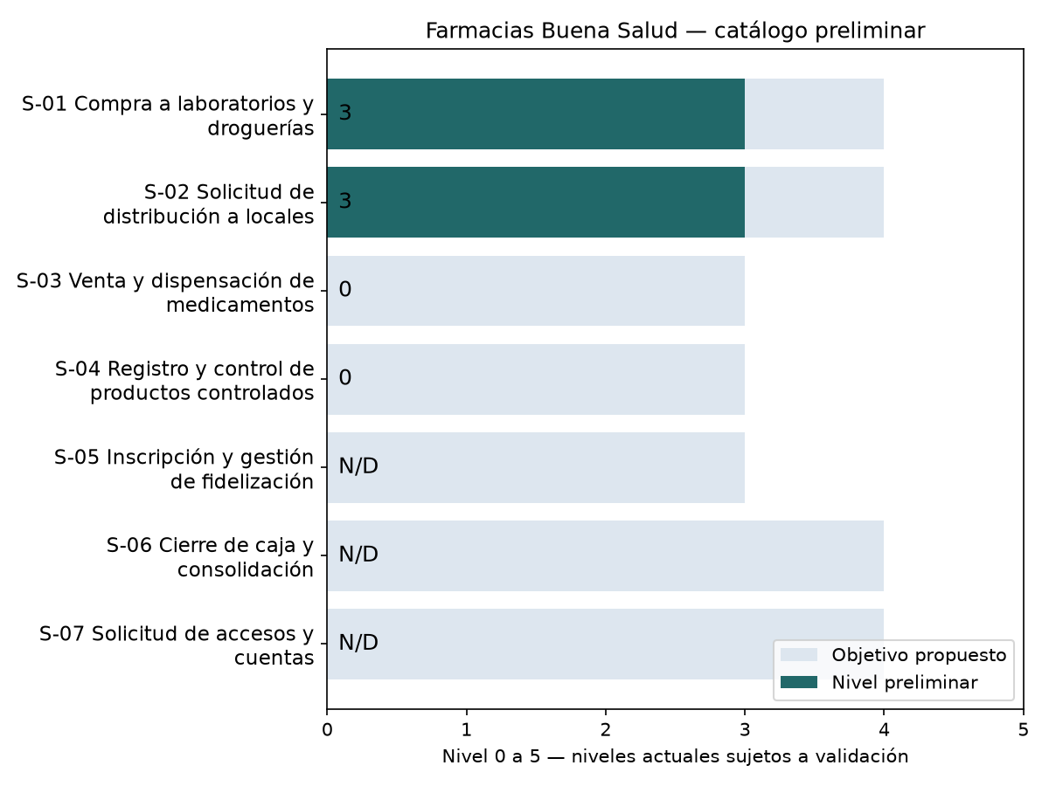
Figura 1. Catálogo preliminar con objetivos propuestos y niveles por validar.

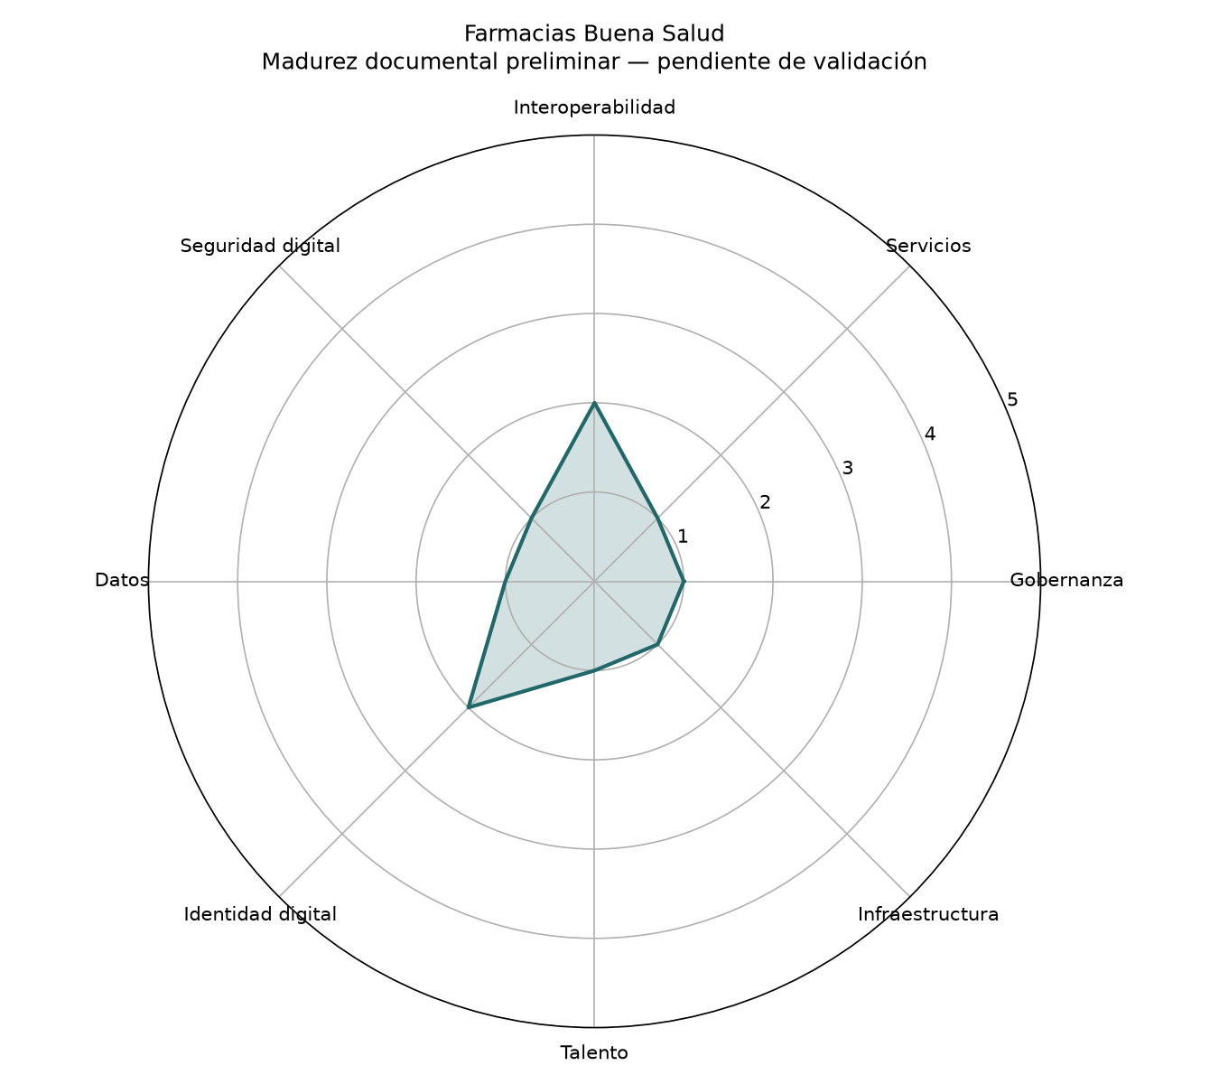
Figura 2. Madurez documental por eje; índice orientativo de 1,25 de 5.

Anexo B Sección 6.1 y ejecución
La sección 6.1 completa, las salidas de ejecución y el protocolo de validación se consultan en los enlaces de la sección 3. No se adjuntan capturas ficticias del tablero ni se afirma haber observado recorridos de usuarios.

